Poročilo o rezultatih genotipizacije s predlogom selekcijske sheme za povEčanje deleža želenih genotipov

1. POROČILO O GENOTIPIZACIJI
V projektu F4F smo genotipizirali 591 krav iz izbranih kmetij dobaviteljic Mlekarni Celeia. Vzorci so bili poslani na genotipizacijo v irski laboratorij Weatherbys. Vse živali so bile genotipizirane na čipu gostote 50.000. Material za genotipizacijo so bili dlačni mešički, ki so jih na terenu odvzemali kontrolorji Zavoda Celje in Zavoda Novo Mesto.

Obvestila o vzorčenju in material za vzorčenje za rejce in kontrolorje so bili odposlani 24. 3. 2017. Rejci so na dom prejeli obvestilo o načrtovanem odvzemu skupaj s kratkim opisom namena in ciljev projekta. Rejci so prejeli tudi seznam živali, predvidenih za vzorčenje. V dopisu smo jih naprosili, da sezname predhodno pregledajo in pred vzorčenjem kontrolorje obvestijo, če nameravajo katero od izbranih živali v prihodnjem letu izločiti.

Kontrolorji so prejeli ustna in pisna navodila o izvedbi vzorčenja. Poleg tega so kontrolorji za vsako kmetijo posebej prejeli tudi glavni seznam živali za vzorčenje in seznam nadomestnih živali, ki naj jih povzorčijo v primeru, da bo katera od živali na glavnem seznamu v času vzorčenja že izločena oz. bo izločena v kratkem. V istem paketu so prejeli tudi material za vzorčenje (vrečke in nalepke).

Vzorčenje je potekalo v dveh krogih. V prvem krogu je bilo za genotipizacijo izbranih 564 krav molznic na 39 kmetijah Mlekarne Celeia. Izmed teh kmetij se jih je 25 nahajalo na območju Zavoda Celje (521 živali), ena kmetija na območju Zavoda Ljubljana (15 živali) in tri kmetije na območju Zavoda Novo Mesto (28 živali). Iz Zavoda Ljubljana smo vzorce prejeli 21. 4. 2017, in sicer je bilo vrnjenih 15 ustreznih vzorcev iz ene kmetije. Prav tako smo 21. 4. prejeli vzorce iz Zavoda Novo Mesto, in sicer je bilo vrnjenih vseh 26 vzorcev iz treh kmetij, od tega 19 ustreznih Za eno kmetijo smo poslali zahtevek za ponovni odvzem preostalih sedmih vzorcev. Iz Zavoda Celje smo vzorce prejeli 9. 5. 2017 - vrnjenih je bilo 494 vzorcev iz 35 kmetij, od tega 489 ustreznih. 10. 5. 2017 smo poslali zahtevek za ponovni odvzem preostalih petih vzorcev na dveh kmetijah.

Po prejetju vseh vzorcev prvega kroga vzorčenja smo ugotovili, da je bilo vrnjenih manj vzorcev kot načrtovano. Zato smo 11. 5. odposlali zahtevke še za vzorčenje 65 živali na sedmih kmetijah območja Zavoda Celje. 8. 6. smo prejeli 51 vzorcev iz šestih od sedmih kmetij, vsi ustrezni, 14. 6. pa smo prejeli še 10 vzorcev iz manjkajoče kmetije.

19. 6. 2017 smo vzorce odposlali na genotipizacijo na Irsko v laboratorij Weatherbys. V okviru projekta je bilo tako odposlanih 591 vzorcev krav. 11. 7. smo prejeli podatke genotipizacije iz laboratorija. Najprej smo na genotipih opravili kontrolo kakovosti, pri čemer smo izločili genotipe živali, ki so imeli več kot 10% manjkajočih genotipov na označevalcih in več kot 6 standardnih deviacij odstopanja za heterozigotnost (Slika 1). Prav tako smo odstranili označevalce z manjkajočo vrednostjo pri več kot 10% živali. Po filtriranju nam je ostalo 579 genotipov (12 genotipov odstranjenih) na 51.274 (1171 mest odstranjenih).
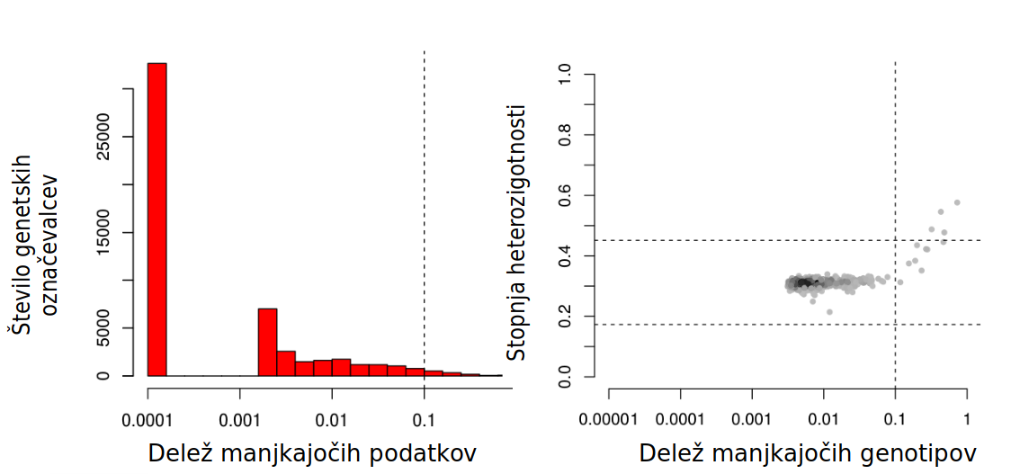
Stopnja heterozigotnosti
Slika 1: Prikaz rezultatov kontrole kakovosti prejetih 591 genotipov krav v projektu F4F.
Prejete genotipe smo pregledali tudi za prisotnost genetskih napak, in sicer sindroma tkalca (Weaver), pajkove noge (arahnomelije) ter spinalne mišične atrofije (SMA). Pregledali smo tudi frekvence pomembnih monogenskih lastnosti, in sicer kapa-kazeina ter ABCG2 (povečuje vsebnost maščob in beljakovin v mleku). Rezultati so prikazani v preglednici 1 in 2.

Preglednica 1: Število živali, ki so prenašalci bolezenskega alela za navedene bolezni.
 | Število prenašalcev
Sindrom tkalca | 25
Pajkova noga | 18
SMA | 26

Preglednica 2: Število živali z navedenim genotipom za kapa-kazein.
 | AA | AB | BB | AC | BC | BE
Kapa-kazein | 62 | 223 | 303 | 1 | 1 | 1
ABCG2 | 591 | - | - | - | - | -

Prejete genotipe smo poslali tudi na Biotehniško fakulteto Univerze v Ljubljani, kjer so bile 26. 7. 2017 za vse živali iz projekta obračunane genomske plemenske vrednosti. Slednje so javno dostopne na spletnem mestu Govedo Biotehniške fakultete (https://rodica.bf.uni-lj.si/). 21. 3. 2018 so bila rejcem odposlana poročila z rezultati genotipizacije, in sicer s podatki o monogenskih boleznih in lastnostih genotipiziranih živali iz njihovih čred ter z navodili za dostopanje do genomskih plemenskih vrednosti. Dopisu smo priložili tudi material za izobraževanje o genomski selekciji.
2. Predlog selekcijske sheme za povečanje deleža želenih genotipov

Osrednja molekula pri koagulaciji mleka je kapa-kazein, zato smo za predlog selekcijske sheme zbrali vse razpoložljive podatke o kapa-kazein genotipu pri slovneskih rjavih živalih. Pri skupno 591 analiziranih vzorcih krav smo identificirali 4 alele (A, B, C in E) kapa kazeina. Najbolj pogosta sta bila alela B in A s frekvenco 0,703 oziroma 0,305. Frekvenca alelov C in E je bila 0,001. Dodatno smo analizirali frekvenco alel kapa-kazeina pri 520 vzorcih plemenskih bikov pridobljenih v okviru selekcijskih programov, kjer smo identifiricali 3 alele (A, B in E). Tudi tukaj sta bila najbolj pogosta alela B in A s frekvenco 0,697 oziroma 0,301. Frekvenca alela E je bila 0,002.

Analiza genotipov je pokazala, da je od skupno 591 analiziranih vzorcev krav frekvenca genotipa BB 0,513, AB 0,377, AA 0,105 ter BC in BE 0,002. Analiza gibanja frekvence genotipov AA, AB in BB glede na leto rojstva krave je pokazala, da se je frekvenca genotipa BB med leti 2008 in 2010 povečevala na račun zmanjševanja frekvence AB genotipa (Slika 2). Frekvenca genotipa AA je skozi celotno obdobje ostala pod 0,2.

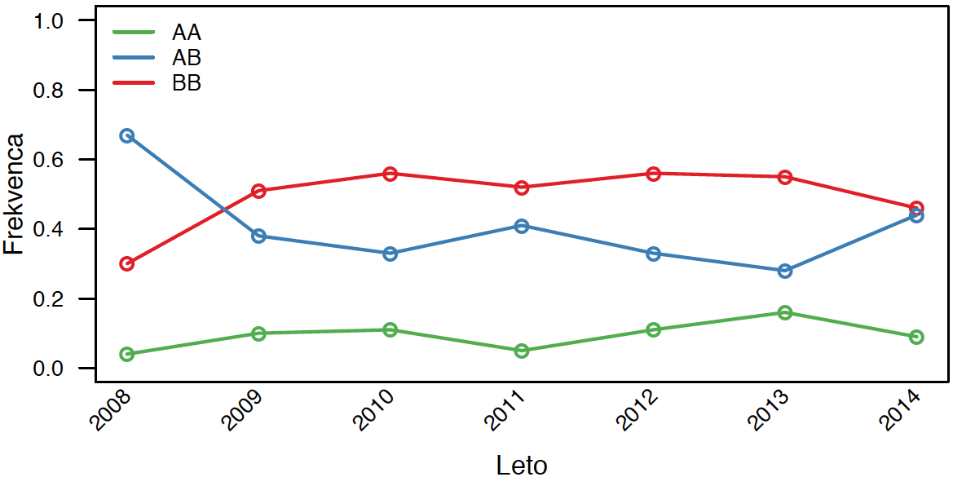

Slika 2: Gibanje frekvence genotipov AA, AB in BB kapa kazeina pri kravah rojenih med leti 2008 in 2014

Pri 520 vzorcih bikov je bila frekvenca genotipa BB 0,502, AB 0,390, AA 0,104 in BE 0,004. Analiza gibanja frekvence genotipov AA, AB in BB glede na leto rojstva bika je pokazala povečevanje frekvence genotipa BB po letu 2010 predvsem na račun zmanjševanja frekvence genotipa AB (Slika 3). Frekvenca genotipa AA je skozi celotno obdobje ostala pod 0,2. Pozitiven trend gibanja frekvence genotipa BB pri plemenskih bikih nakazuje, da lahko v prihodnosti pričakujemo povečevanje frekvence frekvence genotipa BB tudi pri kravah. Krave namreč sledijo spremembam pri plemenskih bikih z generacijskim intervalom, ki znaša med 4 in 8 let.

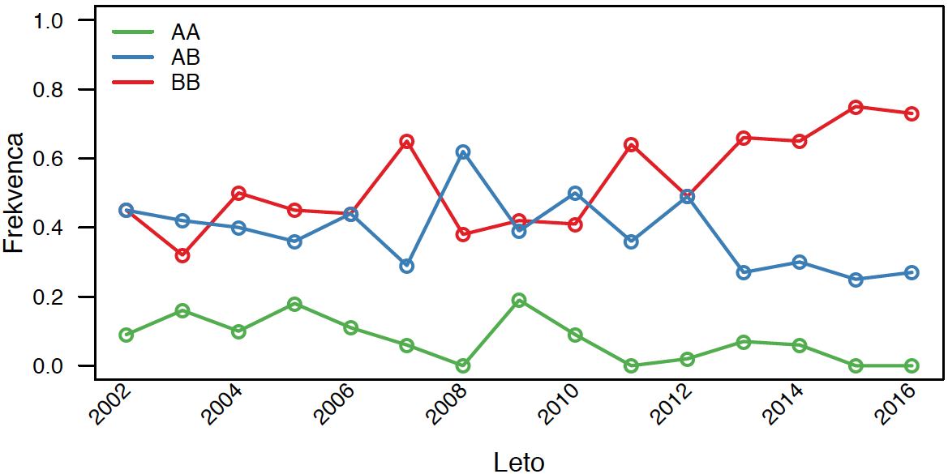

Slika 3: Gibanje frekvence genotipov AA, AB in BB kapa kazeina pri bikih rojenih med leti 2002 in 2016

Plemenske živali odbiramo predvsem na podlagi skupnega selekcijskega indeksa. Pri rjavi pasmi obračunamo skupni selekcijski indeks za mlečno in kombinirano usmeritev (mleko-meso). Največjo plemensko vrednost tako za skupni selekcijski indeks usmeritev mleko kot za skupni selekcijski indeks usmeritev mleko-meso dosegajo živali z genotipom BB (Preglednica 3). Ta povezava je ugodna tudi za lastnosti sirjenja, saj genotip BB izboljšuje izplen pri sirjenju.

Preglednica 3: Skupni selekcijski indeks za mleko in mleko-meso glede na genotip za kapa-kazein pri bikih
 | Krave |  |  | Biki
Genotip | SSI mleko | SSI mleko-meso |  | SSI mleko | SSI mleko-meso
AA | 110,6 | 101,8 |  | 96,9 | 96,9
AB | 111,4 | 101,4 |  | 99,8 | 98,3
BB | 114,1 | 102,6 |  | 105,1 | 98,9

Za namen povečevanje frekvence genotipa BB lahko selekcijsko shemo spremenimo na več načinov. Najbolj oster ukrep je izločitev vseh plemenskih živali, ki niso nosilci BB genotipa za kapa-kazein. S takšnim ukrepom bi sicer takoj dosegli fiksacijo alela B v populaciji, vendar bi hkrati izločili precej živali, ki so potrebne za ohranitev velikosti populacije. Predvsem bi imel takšen ukrep negativne posledice pri ohranitvi velikosti ženske populacije saj je potrebno za ohranitev populacije vsako leto na novo vključiti 28% plemenskih telic. Tudi iz izvedbenega vidika je takšen ukrep praktično nemogoče izvesti, saj bi morali genotip za kapa kazein poznati pri vseh živalih.

Na drugi strani bi bil takšen ukrep izvedljiv pri odbiri moških živali (Slika 4). Potomce načrtnih parjenj bi bilo potrebno genotipizirati in v lastni test vključiti samo homozigotne živali z genotipom BB za kapa-kazein. S tem pristopom bi lahko že v šestih generacijah selekcije frekvenco alela B povečali na 0,990. Popolno fiksacijo alela B bi zelo težko dosegli, saj bi za ta namem morali poznati genotip vseh živali v populaciji. Glede na to, da odbiro bikov opravimo na podlagi več lastnosti in pri tem želimo v populaciji ohraniti čim več genetske variabilnosti, odbira bikov z izključno BB genotipom običajno ni mogoča. V tem primeru lahko odberemo tudi heterozigotne bike za kapa-kazein. S tem pristopom bi frekvenco alela B povečaili na 0,990 v 13 generacijah.

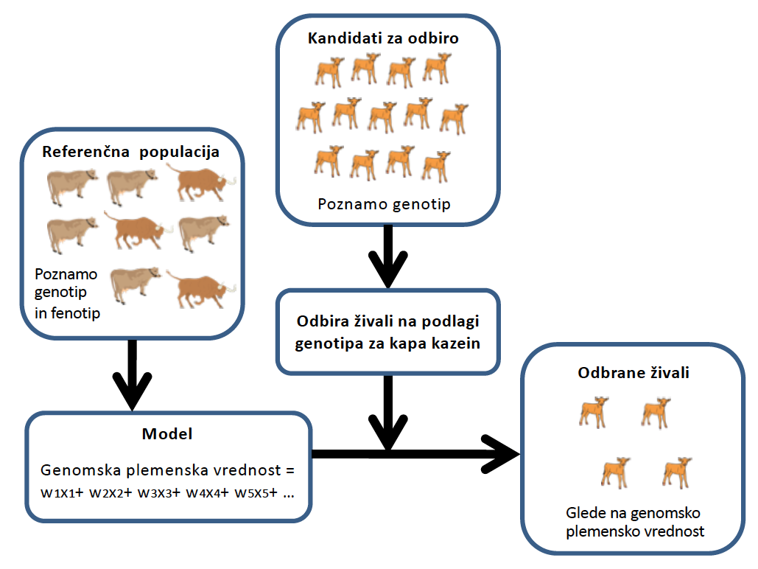
Slika 4: Predlagana genomska selekcijska shema za povečanje želenih genotipov kapa-kazeina.

Pripravila: Jana Obšteter
Janez Jenko

Ljubljana, 29. 6. 2018

